**UNIVERSIDAD DE TARAPACÁ DEPARTAMENTO DE INGENIERÍA**

**INGENIERÍA CIVIL EN COMPUTACIÓN E INFORMÁTICA ARICA – CHILE**



**Documento de requisitos de**

**Sistema inteligente de turnos operacionales**

**Equipo de Desarrollo: Gabriel Echeverria**

**Javier Rojas**

**Empresa: Ariaca**

**Curso: Proyecto IV ICCI**

**Profesor: Diego Aracena Pizarro**

**SEPTIEMBRE - 2022**

**Resumen o introducción**

El tema general trata de una empresa (Waki Labs) quien realiza un nexo con la empresa (Ariaca) para obtener alguna problemática que se presente en esta, realizando así, las soluciones pertinentes logrando satisfacer las necesidades del cliente principal. Por un lado, Ariaca que tiene la principal problemática de que los turnos se distribuyen de manera manual, causando lentitud a la hora de asignar los turnos y provocando que los empleados sientan que existe algún tipo de preferencia a la hora de asignar los turnos.

La segunda problemática es que los trabajadores de nuestro cliente principal, se sienten pasados a llevar cuando son asignados a turnos que no son de su preferencia, en donde la solución a este problema es la distribución equitativa de carga de trabajo por parte del sistema.

1. **Definición del proyecto**

**Contexto**

La Sociedad Comercial ARIACA, es una empresa que lleva más de 40 años en el oficio de proveer combustible a los aviones, empresas, agentes particulares, etc.; o cualquier otro que requiera su servicio. La empresa ARIACA funciona las 24 horas y para cada día existen 3 turnos de trabajo que deben asumir los empleados.

Entre los principales clientes, se pueden destacar las líneas aéreas SKY, LATAM y JETSMART. Otros clientes, son los aviones particulares que solicitan el mismo servicio. Cabe destacar, que la empresa a lo largo de los años ha recibido varios reconocimientos por brindar un buen servicio.

**Problema**

En la sociedad Comercial Arica actualmente, existe un empleado que se encarga de planificar la asignación de turnos de los trabajadores de un mes. Para lo anterior, se requiere que las líneas aéreas SKY, LATAM y JETSMART entreguen su itinerario del vuelo del mes siguiente.

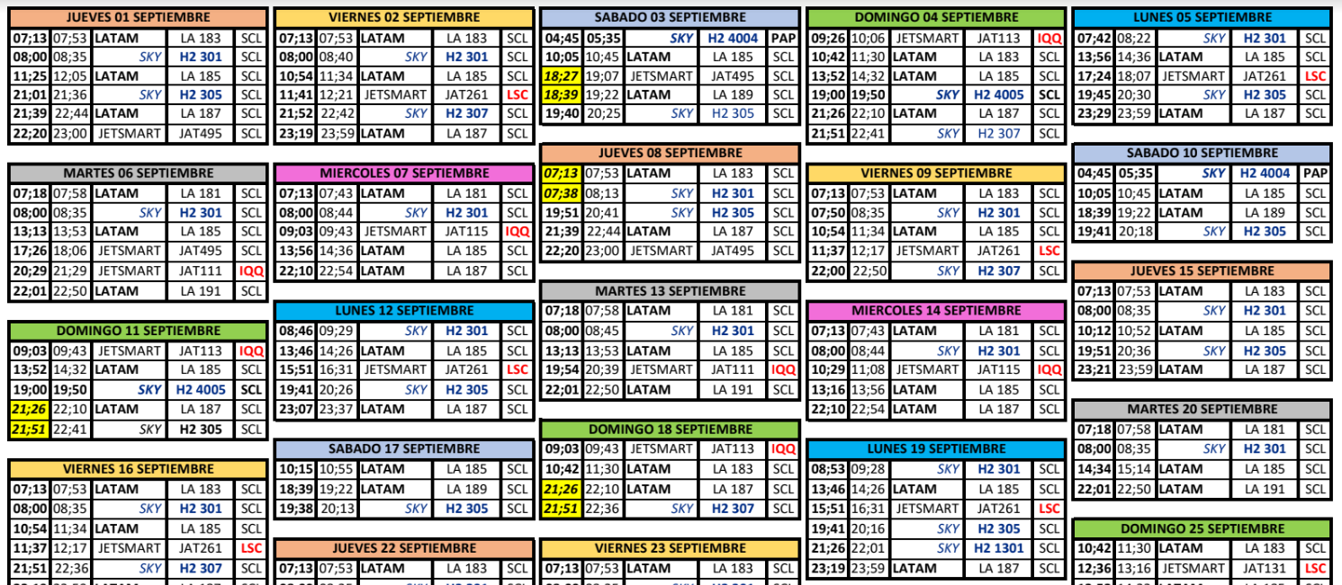

*Imagen 1. Itinerario Septiembre*

Además, se debe tener en cuenta las siguiente restricciones:

* Cada trabajador durante la semana tiene 1 día libre.
* Los trabajadores durante el mes de trabajo deben tener 2 domingos libres.
* En caso de que dos o más aviones de las líneas áreas SKY, LATAM y JETSMART lleguen a la misma hora o con una diferencia de menos de 20 minutos a reabastecerse de combustible, es necesario tener la misma cantidad de empleados que de aviones para ese turno.
* En la empresa hay 5 empleados para la distribución de los turnos.
* La carga de trabajo de los empleados debe ser equilibrada.

Con esta información se realiza la planificación de los turnos de los empleados del mes siguiente.

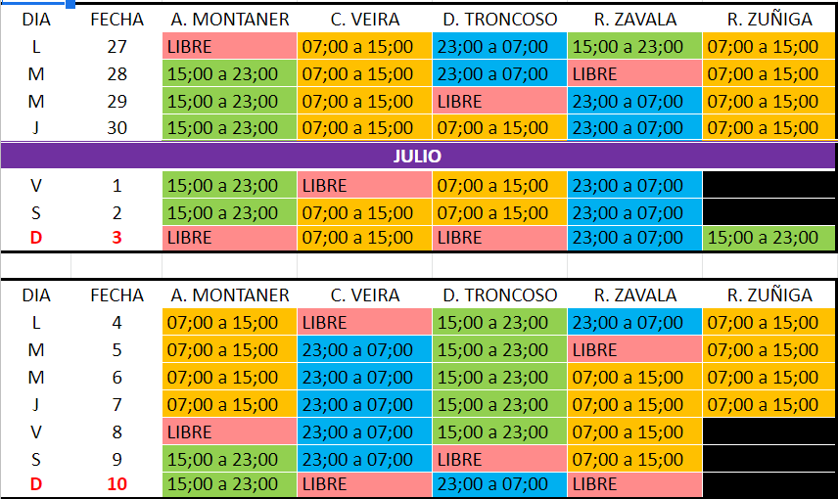

*Imagen 2. Turnos de Septiembre.*

Sin embargo, la problemática yace en hacer esta misma planificación, ya que genera dos problemas en la empresa. Uno de ellos es el tiempo que toma en hacer la misma planificación, ya que requiere de múltiples variables como se explicó anteriormente y, por otro lado, la planificación al realizarla una persona dentro de la empresa no existe imparcialidad desde el punto de vista de los empleados, por tanto, llega a generar descontento en ellos.

**Solución**

La solución que se propone al cliente es crear un software que, mediante Inteligencia Artificial, pueda realizar la planificación de los turnos, teniendo en cuenta todas las restricciones que corresponda para este proceso.

De esta forma, al utilizar Inteligencia Artificial, el tiempo de planificación disminuye notablemente, además de generar imparcialidad a la hora de distribuir los turnos entre los empleados, ya que lo hace el sistema y no una persona que puede llegar a ser parcial.

.

1. **Requisitos del sistema**

**Requisitos de Alto Nivel (opcional)**

| Código | Requisito |
| --- | --- |
| ER01 | El sistema debe entregar la planificación de turnos de los trabajadores del mes siguiente, considerando las restricciones y la distribución equitativa de carga de trabajo. |
| ER02 | El sistema debe permitir guardar los días de descanso de los empleados y utilizarlo cuando sean solicitados. |
| ER03 | El sistema debe mostrar los días guardados, así como también la cantidad de aviones atendidos durante el turno y el mes. |
| ER04 | El sistema debe guardar mensualmente la planificación de turnos de los trabajadores, además de permitir su descarga. |
| ER05 | El usuario debe poder agregar, modificar y/o eliminar comentarios a los días que sean asignados los trabajadores. |
| ER06 | El sistema debe admitir crear un itinerario de vuelos de las líneas aéreas, el cual se va a utilizar para crear la planificación de turnos de los trabajadores. |
| ER07 | El sistema debe reservar los días de descanso de los empleados de la semana cuando se vaya a crear el nuevo itinerario. |

**Requisitos funcionales**

| Código | Requisito |
| --- | --- |
| RF01 | La planificación de turnos de los trabajadores debe mostrar por día los siguientes datos: Día de la semana, Fecha de llegada, (Nombre del empleado) Turno 1, (Nombre del empleado) Turno 2, (Nombre del empleado) Turno 3 y un campo de comentario, además de un indicar si alguien utilizó un día de descanso en ese día. |
| RF02 | El sistema debe guardar y mostrar la cantidad de días de descanso que un trabajador acumule. |
| RF03 | El sistema debe guardar y mostrar la cantidad de aviones atendidos durante el turno y el mes. |
| RF04 | El sistema permite guardar la planificación de turno de los trabajadores, de tal forma que puedan ser revisadas con anterioridad. |
| RF05 | El usuario puede descargar las planificaciones de turnos de los trabajadores, mediante un archivo PDF. |
| RF06 | Los comentarios que el usuario agregue a la planificación de turnos de los trabajadores se podrán eliminar y/o modificar. |
| RF07 | El usuario para crear una planificación de los turnos de los trabajadores debe crear con anterioridad el itinerario de vuelo de las líneas aéreas. |
| RF08 | La creación del itinerario de vuelo de las líneas aéreas requiere de la siguiente información: Fecha (dd/mm/yyyy), hora de llegada, hora de salida, línea aérea, tipo de avión, ciudad de destino. |
| RF09 | El usuario después de crear el Itinerario de vuelo debe poder designar qué día del mes los empleados quieren utilizar su día de descanso (en caso de que haya guardado uno) |
| RF10 | El sistema al momento de crear la planificación de turnos de los trabajadores debe tener cuenta la siguiente información:   * Cada trabajador durante la semana tiene 1 día libre. * Los trabajadores durante el mes de trabajo deben tener 2 domingos libres. * En caso de que dos o más aviones de las líneas áreas SKY, LATAM y JETSMART lleguen a la misma hora o con una diferencia de menos de 20 minutos a reabastecerse de combustible, es necesario tener la misma cantidad de empleados que de aviones para ese turno. * En la empresa hay 5 empleados para la distribución de los turnos. * La carga de trabajo de los empleados debe ser equilibrada en base a la cantidad de aviones a la cual atiende. |

**Requisitos no funcionales**

| Código | Requisito |
| --- | --- |
| RF01 | El sistema debe tener interfaz amigable y adecuada para que el cliente que lo utilice. |
| RF02 | El sistema debe entregar la planificación de turnos en formato de calendario. |
| RF03 | El sistema debe ejecutarse desde un único computador. |
| RF04 | El sistema debe respetar una paleta de colores a elección para el diseño de la página. |

1. **Acta de acuerdo formal**

Ejemplo

Yo __________________ en representación de ________________-, en adelante cliente usuario del proyecto ____________________. Estoy de acuerdo con los requisitos planteados en este documento y autorizo al equipo de software el desarrollo del sistema (subsistema o aplicación) sugerido.

**Firma del Cliente**